**INSTRUÇÕES PARA INICIALIZAÇÃO DO MODELO ANATEM DO BIPOLO 1 DE BELO MONTE**

**ELETROBRAS / FURNAS**

Fernando Cattan, 04/05/2018

**Instruções para inicialização**

1. **Ângulos de controle**

Independentemente do sentido de transmissão de potência (X→E ou E→X) e do terminal (Xingu ou Estreito), os ângulos de disparo (α) e de extinção (γ) devem ser ajustados no ANAREDE conforme a seguir:

**a) Ângulo de disparo (terminal operando como retificador):**

12.7° ≤ α ≤ 17.3°

**b) Ângulo de extinção (terminal operando como inversor):**

18° ≤ γ ≤ 21°

Caso os ângulos estejam fora desta faixa, um comando de tape será gerado após o início da simulação, mesmo que nenhum evento seja aplicado.

Uma opção para evitar isso é colocar o modelo do tap-changer control – TCC (CDU 9110, 9120, 9130 e 9140) em manual (#AUTO=0). Neste caso, o TCC irá ignorar ângulos ajustados fora da faixa.



1. **Tensão DC**

Em condições normais de operação, a tensão DC deve ser ajustada no ANAREDE igual a 1 pu no terminal operando como retificador. A tensão de referência (Uref) será automaticamente inicializada pelo modelo neste valor.

Não há faixa de operação para a tensão DC, uma vez que a mesma é mantida fixa em regime permanente pelo controle de disparo do inversor.

No entanto, cada polo pode ainda estar em operação com tensão reduzida. Neste caso, a tensão DC no retificador deve ser ajustada em um valor entre 0.7 pu e 0.95 pu (560 kV a 760 kV). Uref será inicializada pelo modelo neste valor. Os ângulos α e γ ainda precisam ser ajustados na faixa definida no item 1 acima. Dependendo da condição operativa e do nível de tensão DC, é possível que a posição de tape chegue ao limite superior (1.25 pu). Neste caso, deve-se aumentar o ângulo de disparo/extinção para obter a redução desejada na tensão DC no ANAREDE. Uma alternativa é ativar o recurso “Modo High Mvar” no campo DELO no ANAREDE. O tap será automaticamente forçado para o valor definido no campo DCCV (normalmente igual ao tap máximo), conforme mostrado abaixo, e os ângulos serão automaticamente ajustados.

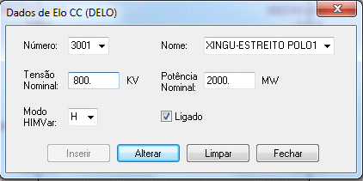

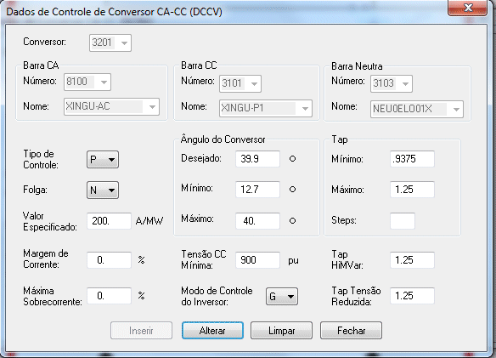

1. **Filtros AC**

Os filtros AC são definidos no código DBSH do ANAREDE, conforme disposto nas tabelas abaixo para Xingu e Estreito, respectivamente:

Xingu

|  |  |  |  |  |
| --- | --- | --- | --- | --- |
| **Tipo** | **Barra** | **Grupo** | **Qtd** | **Mvar** |
| A | 8100 | 20 | 3 | 220 |
| B | 8100 | 30 | 3 | 180 |
| C | 8100 | 40 | 2 | 200 |

Estreito

|  |  |  |  |  |
| --- | --- | --- | --- | --- |
| **Tipo** | **Barra** | **Grupo** | **Qtd** | **Mvar** |
| A | 3010 | 10 | 3 | 220 |
| B | 3010 | 20 | 3 | 180 |
| C | 3010 | 30 | 6 | 275 |

O ajuste do número inicial de filtros AC depende da filtragem mínima requerida pelo “Harmonic Performance Control” (HPC) e do modo de controle selecionado (Q-control ou Uac-control).

A seleção do modo de controle é feita a partir do parâmetro #Q/U nos CDUs do “AC Filter Control”, 9210 (Xingu) e 9220 (Estreito):

* #Q/U = 0 → Uac-control
* #Q/U = 1 → Q-control

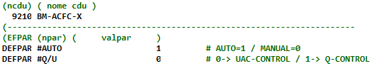

Se o modo Q-control for selecionado, os filtros devem ser ajustados para atender ao HPC e à faixa de intercâmbio de potência reativa ajustada pelo usuário nos CDUs 9210 (Xingu) ou 9220 (Estreito).

Se o modo Uac-control for selecionado, os filtros devem ser ajustados para atender ao HPC e à faixa de tensão AC ajustada pelo usuário nos CDUs 9210 (Xingu) ou 9220 (Estreito).

A seleção dos modos de controle nos dois terminais é feita de forma independente, ou seja, cada terminal pode operar nos modos Uac-control e Q-control independente do modo selecionado no outro terminal.

**a) Filtragem mínima pelo Harmonic Performance Control (HPC)**

O **número mínimo** de filtros requerido pelo HPC é dado a partir de tabelas de filtragem mínima fornecidas pelo fabricante. O usuário deve então conectar uma quantidade de filtros igual ou superior à requerida pelo HPC no ANAREDE. O HPC tem prioridade superior às funções Uac-control e Q-control. As tabelas são mostradas de forma resumida a seguir.

Para cada configuração (bipolar e monopolar), são fornecidas duas tabelas, uma para 100% de tensão DC e outra para 70% de tensão DC. As tabelas apresentam os **níveis máximos de corrente DC** para o qual uma determinada configuração de filtros pode atender sem violar o critério de desempenho harmônico. Por exemplo, estando em configuração bipolar com tensão DC de 100% e corrente DC igual a 950 A (38%), deverão estar conectados pelo menos 4 filtros em Xingu e em Estreito (2A+2B).

Em configuração bipolar, a corrente DC usada na tabela corresponde a média aritmética das correntes DC dos dois polos, i.e. Id = (Id1+Id2)/2.

Caso a tensão DC esteja ajustada em um valor entre 70% e 95% (operação com tensão reduzida), o ponto de chaveamento resultante é obtido a partir da **interpolação entre os níveis** informados nas tabelas de 70% e 100% de tensão DC. Em operação bipolar, a tensão DC usada para interpolação corresponde à média aritmética das tensões DC dos dois polos, i.e. Ud = (Ud1+Ud2)/2.



Xingu – Bipolar

|  |  |  |  |  |
| --- | --- | --- | --- | --- |
| NF | Tensão DC 100% | | Tensão DC 70% | |
| **IdLIM100% (%)** | **IdLIM100% (A)** | **IdLIM70% (%)** | **IdLIM70% (A)** |
| 1A+1B | 30% | 750 A | 21% | 525 A |
| 2A+1B | 37% | 925 A | 29% | 725 A |
| 2A+2B | 72% | 1800 A | 64% | 1600 A |
| 3A+2B | 84% | 2100 A | 86% | 2150 A |
| 3A+3B | 95% | 2375 A | 90% | 2250 A |
| 3A+3B+1C | 100% | 2500 A | 120% | 3000 A |
| 3A+3B+2C | 105% | 2825 A | 124% | 3100 A |

Xingu – Monopolar

|  |  |  |  |  |
| --- | --- | --- | --- | --- |
| NF | Tensão DC 100% | | Tensão DC 70% | |
| **IdLIM100% (%)** | **IdLIM100% (A)** | **IdLIM70% (%)** | **IdLIM70% (A)** |
| 1A+1B | 55% | 1375 A | 64% | 1600 A |
| 2A+1B | 70% | 1750 A | 100% | 2500 A |
| 2A+2B | 85% | 2125 A | 121% | 3025 A |
| 3A+2B | 113% | 2825 A | 133% | 3325 A |
| 3A+3B | 133% | 3325 A | 133% | 3325 A |
| 3A+3B+1C | 133% | 3325 A | 133% | 3325 A |
| 3A+3B+2C | 133% | 3325 A | 133% | 3325 A |

Estreito – Bipolar

|  |  |  |  |  |
| --- | --- | --- | --- | --- |
| NF | Tensão DC 100% | | Tensão DC 70% | |
| **IdLIM100% (%)** | **IdLIM100% (A)** | **IdLIM70% (%)** | **IdLIM70% (A)** |
| 1A+1B | 30% | 750 A | 14% | 357 A |
| 2A+1B | 35% | 875 A | 29% | 725 A |
| 2A+2B | 87% | 2175 A | 64% | 1600 A |
| 3A+2B | 95% | 2375 A | 79% | 1975 A |
| 3A+3B | 105% | 2625 A | 90% | 2250 A |
| 3A+3B+1C | 110% | 2750 A | 100% | 2500 A |
| 3A+3B+2C | 125% | 3125 A | 133% | 3325 A |
| 3A+3B+3C | 133% | 3325 A | 133% | 3325 A |
| 3A+3B+4C | 133% | 3325 A | 133% | 3325 A |
| 3A+3B+5C | 133% | 3325 A | 133% | 3325 A |
| 3A+3B+6C | 133% | 3325 A | 133% | 3325 A |

Estreito – Monopolar

|  |  |  |  |  |
| --- | --- | --- | --- | --- |
| NF | Tensão DC 100% | | Tensão DC 70% | |
| **IdLIM100% (%)** | **IdLIM100% (A)** | **IdLIM70% (%)** | **IdLIM70% (A)** |
| 1A+1B | 63% | 1575 A | 64% | 1600 A |
| 2A+1B | 115% | 2875 A | 133% | 3325 A |
| 2A+2B | 133% | 3325 A | 133% | 3325 A |
| 3A+2B | 133% | 3325 A | 133% | 3325 A |
| 3A+3B | 133% | 3325 A | 133% | 3325 A |
| 3A+3B+1C | 133% | 3325 A | 133% | 3325 A |
| 3A+3B+2C | 133% | 3325 A | 133% | 3325 A |
| 3A+3B+3C | 133% | 3325 A | 133% | 3325 A |
| 3A+3B+4C | 133% | 3325 A | 133% | 3325 A |
| 3A+3B+5C | 133% | 3325 A | 133% | 3325 A |
| 3A+3B+6C | 133% | 3325 A | 133% | 3325 A |

Exemplo: Configuração Bipolar, Pd = 3500 MW, Ud1=800 kV, Ud2=560 kV

Id1 = Id2 = Pd/(Ud1+Ud2) = 3200/(800+560) = 2353 A

Id = (Id1+Id2)/2 = (2353 + 2353)/2 = 2353 A (94,1%)

Ud = (Ud1+Ud2)/2 = (800+560)/2 = 680 kV (85%)

Xingu:

Para a configuração 3A+3B tem-se: IdLIM70% = 2250 A e IdLIM100% = 2375 A.

Para Ud=85%, interpolando chega-se a IdLIM=2312,5 A.

Portanto, não é possível atender à corrente de 2353 A com a configuração 3A+3B.

Para a configuração 3A+3B+1C, tem-se: IdLIM70% = 3000 A e IdLIM100% = 2500 A.

Para Ud=85%, interpolando chega-se a IdLIM=2750 A.

Portanto, o HPC requer **no mínimo 7 filtros (3A+3B+1C) em Xingu** nesta condição operativa.

Estreito:

Para a configuração 3A+2B tem-se: IdLIM70% = 1975 A e IdLIM100% = 2375 A.

Para Ud=85%, interpolando chega-se a IdLIM=2175 A.

Portanto, não é possível atender à corrente de 2353 A com a configuração 3A+2B.

Para a configuração 3A+3B tem-se: IdLIM70% = 2250 A e IdLIM100% = 2625 A.

Para Ud=85%, interpolando chega-se a IdLIM=2437,5 A.

Portanto, o HPC requer **no mínimo 6 filtros (3A+3B) em Estreito** nesta condição operativa.

**b) Intercâmbio de potência reativa**

O intercâmbio de potência reativa (Qexch) deve ser ajustado no ANAREDE dentro de uma faixa definida pelo usuário caso tenha sido selecionado o modo de controle Q-control no terminal correspondente. Se o modo de controle selecionado for Uac-control, não é necessário ajustar Qexch.

A faixa de Qexch é definida com base no ajuste do parâmetro #QREF, em Mvar, nos CDUs 9210 (Xingu) e 9220 (Estreito).

Os limites mínimo (QMIN) e máximo (QMAX) de intercâmbio de reativos são então calculados automaticamente pelo modelo com base nas expressões a seguir:

QMAX = QREF

QMIN = QREF – QMARG – QNEXT

onde:

QMARG → Margem de potência reativa (Xingu: QMARG=50 Mvar, Estreito: QMARG=40 Mvar).

QNEXT → Potência reativa do maior filtro (Xingu: QNEXT=220 Mvar, Estreito: QNEXT=275 Mvar).

QREF → Referência de potência reativa, ajustada pelo operador, em Mvar.

A referência de potência reativa (QREF) pode ser ajustada pelo operador dentro de uma faixa pré-definida, obtida nos estudos de potência reativa com base nos requisitos estabelecidos no Edital. Estes limites estão implementados na IHM das estações conversores, de forma que **não é facultado ao operador ajustar QREF em valores fora dessa faixa**.

As faixas de QREF para os terminais Xingu e Estreito operando como retificador ou inversor são mostradas na tabela abaixo:

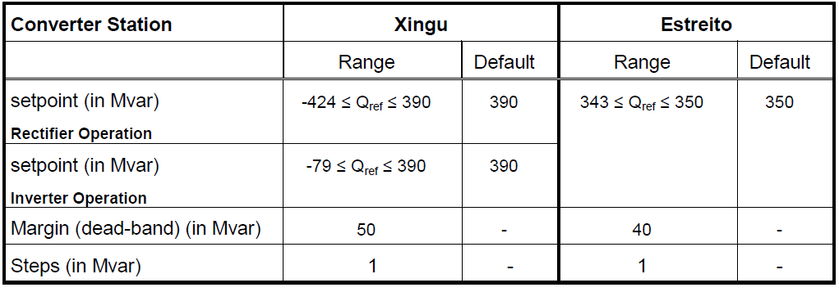

**c) Tensão AC**

A tensão AC deve ser ajustada no ANAREDE dentro de uma faixa definida pelo usuário caso tenha sido selecionado o modo de controle Uac-control no terminal correspondente. Se o modo de controle selecionado for Q-control, não é necessário ajustar a tensão AC.

A faixa de tensão AC é definida com base no ajuste dos parâmetros #UREF e #UBAND, em kV, nos CDUs 9210 (Xingu) e 9220 (Estreito).

Os limites mínimo (UMIN) e máximo (UMAX) de tensão AC são então calculados automaticamente pelo modelo com base nas expressões a seguir:

UMAX = UREF+UBAND/2

UMIN = UREF-UBAND/2

onde:

UREF → Referência de tensão AC, ajustada pelo operador, em kV.

UBAND → Banda morta de tensão, ajustada pelo operador, em kV.

As faixas de UREF e UBAND para os terminais Xingu e Estreito são mostradas na tabela abaixo. Estes limites estão implementados na IHM das estações conversores, de forma que **não é facultado ao operador ajustar valores fora dessa faixa**.

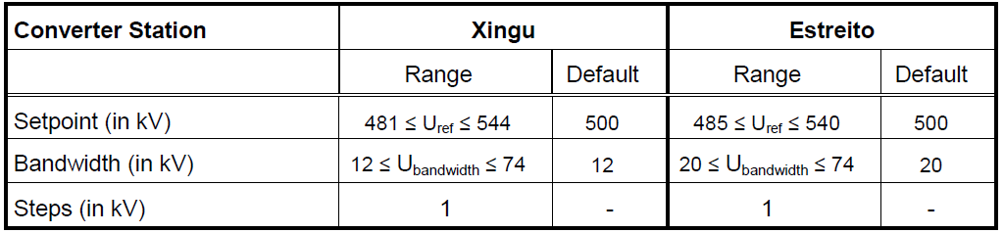

50

50

525

525

Independente do modo de controle selecionado (Q-control ou Uac-control), a tensão AC deve ser ajustada em valor inferior a 1.12 pu. Caso contrário, a função “Voltage Limitation Control” (VLC) irá desconectar um filtro após o início da simulação, mesmo que nenhum evento seja aplicado. A função VLC tem prioridade superior às funções Uac-control, Q-control e HPC.

**d) Configuração de filtros**

O modelo adota a premissa de que todos os filtros estão disponíveis. Assim, consideram-se apenas as sequências de conexão e desconexão padrão dos filtros. Não é possível, portanto, conectar ou desconectar filtros fora da sequência de chaveamento padrão.

As sequências de chaveamento padrão de Xingu e Estreito são mostradas abaixo:

Xingu → A-B-A-B-A-B-C-C

Estreito → A-B-A-B-A-B-C-C-C-C-C-C

As conexões são feitas seguindo a sequência da esquerda para a direita, enquanto as desconexões são feitas seguindo a sequência da direita para a esquerda.

Por este motivo, para inicializar o modelo corretamente, é necessário conectar não somente o número de filtros correto no ANAREDE, mas também filtros do tipo correto.

As tabelas a seguir mostram a quantidade de filtros de cada tipo (NFA, NFB ou NFC) devem ser conectados no ANAREDE em função do número total de filtros conectados (NF).

Xingu

|  |  |  |  |
| --- | --- | --- | --- |
| **NF** | **NFA** | **NFB** | **NFC** |
| 2 | 1 | 1 |  |
| 3 | 2 | 1 |  |
| 4 | 2 | 2 |  |
| 5 | 3 | 2 |  |
| 6 | 3 | 3 |  |
| 7 | 3 | 3 | 1 |
| 8 | 3 | 3 | 2 |

Estreito

|  |  |  |  |
| --- | --- | --- | --- |
| **NF** | **NFA** | **NFB** | **NFC** |
| 2 | 1 | 1 |  |
| 3 | 2 | 1 |  |
| 4 | 2 | 2 |  |
| 5 | 3 | 2 |  |
| 6 | 3 | 3 |  |
| 7 | 3 | 3 | 1 |
| 8 | 3 | 3 | 2 |
| 9 | 3 | 3 | 3 |
| 10 | 3 | 3 | 4 |
| 11 | 3 | 3 | 5 |
| 12 | 3 | 3 | 6 |

**e) “AC Filter Control” em MANUAL**

Caso o número ou tipo de filtros conectados no ANAREDE não esteja de acordo com as diretrizes estabelecidas nos subitens anteriores, controles temporizados poderão ser indevidamente disparados logo após o início da simulação ou mesmo ocorrer erro de inicialização.

Para evitar mensagens de erro e comportamentos indevidos devido à parametrização incorreta do modelo, pode-se colocar os modelos do “AC Filter Control”, CDUs 9210 (Xingu) e 9220 (Estreito), em MANUAL (#AUTO=0). Neste caso, o modelo irá importar a configuração inicial de filtros definida pelo usuário no ANAREDE (que pode ser diferente da configuração padrão) e irá mantê-la até o fim da simulação.

